IA-08 — Le GUID que l'on ne régénère pas
Fiche d'exercice Magpie · Lot A — Découverte des composants natifs
Thématique | IA3 · Développement de plugins assisté
Référence au référentiel | REF-128
Case Bloom (révisée) | Comprendre × conceptuelle
Niveau | Perfectionnement
Durée cible | 6 minutes
Prérequis | —
Mode de validation | — (non notée)
Version | v0.3-260826 — Ind. B — 26/08/2026
Conception | magpie-conception-exercices v2.3

POURQUOI CE N'EST PAS UN EXERCICE
Cet item n'est pas un exercice noté. Il porte une connaissance nécessaire, mais qui s'acquiert et se vérifie par une question, non par un montage : la construire dans Grasshopper mesurerait la mémoire, pas la compétence.

L'énoncé d'origine demandait de constater un comportement du logiciel plutôt que de produire un résultat. La réponse s'obtenait en sachant, non en construisant.
Énoncé d'origine, conservé pour mémoire

Contexte
Une nouvelle version d'un plugin est distribuée à l'équipe.
LA QUESTION
Vous diffusez la version 2 d'un plugin. Les définitions de vos collègues affichent désormais un composant manquant à la place du vôtre. Que s'est-il passé ?
a) Le nom du composant a changé.
b) Le GUID du composant a été régénéré. ← réponse
c) Le plugin n'est pas signé.
d) Ils doivent vider le cache de Grasshopper.
Valeur diagnostique : (a) est plausible et fausse — le nom peut changer sans rien casser, c'est le GUID qui identifie le composant dans les fichiers enregistrés. (d) est la réponse qui fait perdre une demi-journée à toute l'équipe. Cette connaissance ne se découvre pas en construisant : elle se paie, une fois, très cher.
COMMENT L'EMPLOYER
• Avant l'exercice qui mobilise cette connaissance, pas après : elle en est un prérequis.
• Poser la question à main levée, relever la répartition des réponses, et n'expliquer que si une réponse fausse est majoritaire.
• La valeur est dans la mauvaise réponse : elle nomme la représentation à corriger.
Démonstration facultative
Le fichier IA-08_complet.gh reste disponible comme support de démonstration au vidéoprojecteur. Il n'est pas à faire construire.
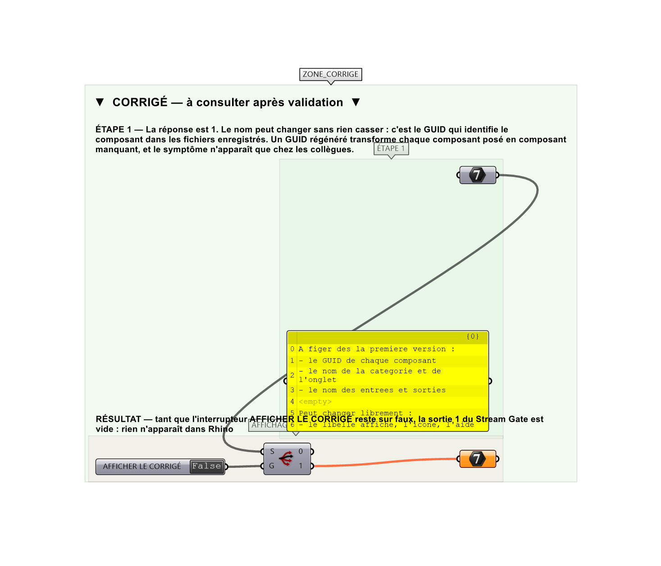
Le montage de démonstration.

